COMMUNIQUÉ DE PRESSE
Würth Elektronik présente sa série de produits optocoupleurs
Optoélectronique de haute qualité pour une isolation sûre des circuits
Waldenburg (Allemagne), le 2 mars 2022 — Le fabricant Würth Elektronik a élargi son portefolio optoélectronique avec des optocoupleurs dans tous les boîtiers et valeurs CTR (Current Transfer Ratio – Rapport de transfert de courant) standards. Cela inclut la série WL-OCPT d’optocoupleurs à phototransistor en boîtiers DIP-4, SOP-4 et LSOP-4. La série d’optocoupleurs Darlington WL-OCDA est disponible en DIP-4 et SOP-4. Ces différents boîtiers sont également disponibles dans une gamme variée d’assemblage PCB. Les valeurs CTR des composants, classés selon le type de binning, vont de 20 à 15 000 %. En outre, les composants certifiés DIN EN 60747-5-5 peuvent être utilisés dans une plage de températures de fonctionnement allant de -55 à +110 °C.
L’isolation galvanique des circuits de commande à faible puissance par rapport aux circuits à forte puissance est un aspect important de la sécurité dans de nombreuses applications. Les optocoupleurs protègent contre les interférences et les surtensions dans les alimentations isolées, les chargeurs, les ordinateurs, les microprocesseurs, les automates programmables, les appareils de mesure et autres applications. Lors de la conception des optocoupleurs, Würth Elektronik a choisi le boîtier coplanaire avec un espace d’isolation constant. Cela garantit une isolation parfaite jusqu’à 5000 V. Des matériaux en silicone et en polymère de haute qualité assurent une réflexion interne de 100 % et garantissent un CTR stable sur toute la plage de température (cf. Note d’application plus bas). Les optocoupleurs de Würth Elektronik se caractérisent par des délais de commutation rapides et des rapports de transmission DC élevés, même en cas de faible courant. Les terminaisons en cuivre assurent une soudure optimale et un assemblage fiable dans l’application.
Les optocoupleurs de Würth Elektronik sont disponibles sur stock dans tous les types de boîtiers et dans tous les binnings CTR. Des échantillons gratuits sont disponibles sur demande. Vous trouverez de plus amples informations sur la durée de vie et des recommandations de conception pour prolonger la durée de vie des optocoupleurs de Würth Elektronik dans la note d’application ANO006.

Images disponibles
Les images suivantes peuvent être téléchargées sur Internet pour impression : https://kk.htcm.de/press-releases/wuerth/
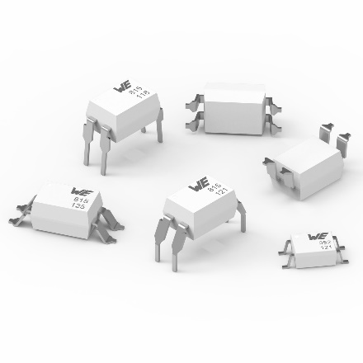Source : Würth Elektronik
Optocoupleurs Würth Elektronik de haute qualité pour la transmission de signaux entre des circuits isolés galvaniquement

À propos du groupe Würth Elektronik eiSos
Le groupe Würth Elektronik eiSos est un fabricant de composants électroniques et électromécaniques pour l'industrie électronique et un facilitateur technologique pour des solutions électroniques pionnières. Würth Elektronik eiSos est l'un des plus grands fabricants européens de composants passifs et est actif dans 50 pays. Les sites de production situés en Europe, en Asie et en Amérique du Nord fournissent un nombre croissant de clients dans le monde entier.
La gamme de produits comprend : composants CEM, inductances, transformateurs, composants RF, varistances, condensateurs, résistances, quartz et oscillateurs, modules de puissance, bobines pour le transfert de puissance sans fils, diodes électroluminescentes, connecteurs, Composants pour alimentations, switchs, boutons-poussoirs, plots de connexion de puissance, porte-fusibles, capteurs et solutions pour la transmission de données sans fils.

L'orientation service inégalée de la société se caractérise par la disponibilité de tous les composants du catalogue en stock sans quantité minimum de commande, des échantillons gratuits et une assistance étendue via un personnel technico-commercial et des outils de sélection.
Würth Elektronik fait partie du groupe Würth, leader mondial sur le marché des techniques d'assemblage et de fixation. La société emploie 8000 personnes et a réalisé un chiffre d'affaires de 1,09 milliard d’euros en 2021.
Würth Elektronik : more than you expect !
Plus amples informations sur le site www.we-online.com
Autres informations :  Würth Elektronik France  Romain Méjean  1861, Avenue Henri Schneider  CS 70029  69881 Meyzieu Cedex  France  Mob : +33 6 75 28 45 24  Courriel :  romain.mejean@we-online.com  www.we-online.com | Contact presse :  HighTech communications GmbH  Brigitte Basilio  Brunhamstrasse 21  81249 München  Allemagne  Tél : +49 89 500778-20  Fax : +49 89 500778-77  Courriel :  b.basilio@htcm.de  www.htcm.de

